Wtorek – 6.04.2021 r. WIOSENNNE POWROTY
Temat dnia: Gdzie budować gniazdo?
Drogie dzieci,
w tym tygodniu poznamy ptaki, które powróciły do nas wiosną, są to np. skowronek, bocian, czajka i szpak. Na pewno nie raz widzieliście jak w tak zwanym kluczu szybują po niebie i wracają do Polski z ciepłych krajów. Podziel na sylaby nazwy tych ptaków, spróbuj na głoski.
- A teraz posłuchaj jak śpiewa skowronek, zwróć uwagę na jego wygląd
https://www.youtube.com/watch?v=AwWFFWVgEds
- Zobacz co robi bocian podczas klekotania, jak wygląda?
https://www.youtube.com/watch?v=nZ8DJa4Oc8w
- Co na głowie nosi czajka?
https://www.youtube.com/watch?v=F_jtZI5jG68
- A teraz leśny budzik – szpak
https://www.youtube.com/watch?v=VE8wQDiOsyI
Jakie są różnice a jakie podobieństwa?
Posłuchaj opowiadania „Gdzie budować gniazdo?” H. Zdzitowieckiej
„Nie ma to jak głęboka dziupla! Trudno o lepsze i bezpieczniejsze mieszkanie dla dzieci powiedział dzięcioł. -Któż to widział, żeby chować dzieci w mroku, bez odrobiny słońca -oburzył się skowronek.-O, nie! Gniazdko powinno być usłane w bruździe, pomiędzy zielonym, młodym zbożem. Tu dzieci znajdą od razu pożywienie, tu skryją się w gąszczu... -Gniazdo nie może być zrobione z kilku trawek. Powinno być ulepione porządnie, z gliny, pod okapem, żeby deszcz dzieci nie zmoczył. O, na przykład nad wrotami stajni czy obory -świergotała jaskółka.-Sit, sit -powiedział cicho remiz. -Nie zgadzam się z wami. Gniazdo w dziupli? Na ziemi? Z twardej gliny i przylepione na ścianie? O, nie! Spójrzcie na moje gniazdko utkane z najdelikatniejszych puchów i zawieszone na wiotkich gałązkach nad wodą! Najlżejszy wietrzyk buja nim jak kołyską... -Ćwirk! Nie rozumiem waszych kłótni zaćwierkał stary wróbel. -Ten uważa, że najbezpieczniej w dziupli, tamtemu w bruździe łatwo szukać ukrytych w ziemi owadów. Bo są nawet ptaki budujące gniazda tylko w norach, w ziemi albo wprost na wodzie...Ja tam nie jestem wybredny w wyborze na gniazdo. Miałem ich już wiele w swoim życiu. Jedno zbudowałem ze słomy na starej lipie, drugie -pod rynną, trzecie... hm... trzecie po prostu zająłem jaskółkom, a czwarte -szpakom. Owszem dobrze się czułem w ich budce, tylko mnie stamtąd wyproszono dosyć niegrzecznie. Obraziłem się więc i teraz mieszkam kątem u bociana. W gałęziach, które poznosił na gniazdo miejsca mam dosyć, a oboje bocianowstwo nie żałują mi tego kącika”.
Rozmowa nt opowiadania:
- Które ptaki rozmawiały o gniazdach?
- Jakie gniazdo zachwalał dzięcioł a jakie skowronek?
- Jakie gniazdo zachwalała jaskółka, a jakie remiz?
- Co powiedział wróbel na temat gniazd?
- Z czego ptaki robią gniazda?
Zabawa ruchowa „Jestem bocianem” wyobraź sobie, że jesteś teraz tym pięknym ptakiem…i naśladuj go:
„Bocian chodzi po łące, czasem dotknie czegoś dziobem. Następnie zatrzymuje się, staje na jednej nodze i wypatruje. Czatując, czasem porusza dziobem, piórami, zaklekoce głośno. Nie ma nic smaczniejszego, są tylko żaby, a jednak lepszy rydz niż nic i łapie żaby.Potem odlatuje do swojego starego gniazda, które ma od lat”

Karta pracy, cz 3 (fioletowa książka), s.62
Obejrzyjcie gniazda, czym się różnią, a w czy są do siebie podobne. Skończcie rysować bociany wg wzoru.

Zapraszamy do zabaw z literą „F”
- Zanim poznacie jak wygląda, podajcie rozwiązanie tej zagadki?
W jednym pudełku
mieszka ich wiele.
A do tych krążków
śpieszy pędzelek.
Tak to: farby, co słyszysz na początku wyrazu?

- Podziel wyraz farby na sylaby far-by, a nastepnie spróbuj podzielić na głoski f-a-r-b-y
- Spróbujcie wymienić 10 wyrazów zaczynających się głoską f. Brawo! A może wymienisz słowa, w których głoskę f slychać w środu słowa ( alfabet, wafelek…)
- Wypowiadaj:
Długo:fffyyyyyy
Krótko: f,f,f,f
- F to spółgłoska, a spółgłoski zaznaczamy kolorem niebieskim, zobaczcie jak wygląda schemat wyrazu farby
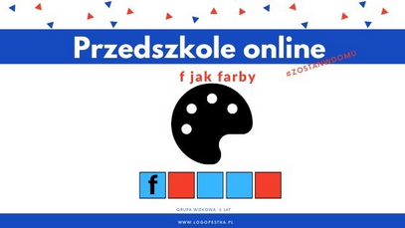
- Odkrywanie litery F,f
Przyjrzyjcie się uważnie literze F, małej i dużej, pisanej i drukowanej. Następnie spróbujcie napisać literę F, f palcem w powietrzu, na podłodze, na dywanie, na plecach mamy lub taty, na tacce z kaszą. Następnie powiedź palcem po konturach litery. Zwróćcie uwagę od którego miejsca zaczynamy pisać literę, pomogą wam w tym czerwone strzałki. Kiedy używamy wielkiej litery?

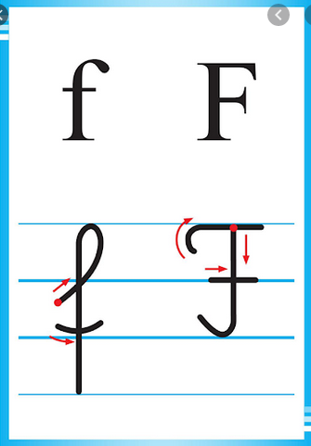
- Wyklejcie te litery plasteliną

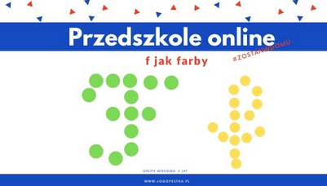
A teraz zapraszamy do pracy z książką. Dzieci 6 letnie „Nowe przygody Olka i Ady. Litery i liczby”, cz. 2 str. 58-61, dzieci 5-letnie „Nowe przygody Olka i Ady. Przygotowanie do czytania, pisania, liczenia”, s.66.
6 – latki
Nazwijcie zdjęcia, narysujcie modele ich nazw, pokolorujcie na niebiesko liter f,F w wyrazach. Wspólnie z rodzicem spróbujcie przeczytać sylaby, tekst, a następnie wyrazy powstałe z połączenia sylab. I kolejne zadanie – wodzenie po literze f małej i wielkiej, pisanej, pisanie liter po śladzie i samodzielnie. W trakcie wykonywania tego ćwiczenia zwróćcie uwagę na sposób właściwego pisania litery J, pomogą wam w tym strzałki. Miłego wykonywania ćwiczeń!
5 –latki
Str. 66 Przyjrzyjcie się uważnie literze F małej i dużej i spróbujcie przeczytać wyraz farby. Następnie obejrzyjcie co przedstawione jest na obrazkach. Co słyszysz na początku ich nazw? Rysujcie po śladach rysunków i pokoloruj jeden z nich. Na dole kartki znajdują się wyrazy, poproś dorosłego o przeczytanie ich, następnie zaznacz na niebiesko litery f,F w wyrazach.

